UBND TP …..  TRƯỜNG THCS ………………. | BÀI KIỂM TRA GIỮA KÌ II  NĂM HỌC 2023-2024  MÔN: TIN HỌC 8  Thời gian: 45 phút (không kể thời gian giao đề)
Áp dụng cho máy tính cài đặt hệ điều hành Windows 10; Bộ công cụ văn phòng Office 2016; Ngôn ngữ lập trình Scratch phiên bản 3.0. Trình duyệt web có thể là Coccoc, Google Chome; fifox phù hợp với hệ điều hành.
I. Trắc nghiệm (2.5 điểm – mỗi câu 0.25 điểm): Chọn đáp áp đúng nhất từ các đáp án A, B, C, D.
Câu 1: Chương trình là:
A. Sơ đồ khối mô tả một thuật toán.
B. Dãy các lệnh điều khiển máy tính thực hiện một thuật toán.
C. Một dãy các chỉ dẫn rõ ràng , có trình tự.
D. Ngôn ngữ lập trình.
Câu 2: Sơ đồ khối trong hình 1 thực hiện công việc gì ?  A. Điều khiển nhân vật đi theo hình vuông.  B. Điều khiển nhân vật đi theo hình ngũ giác đều.  C. Điều khiển nhân vật đi theo hình cầu thang.  D. Điều khiển nhân vật đi theo hình ngôi sao. | 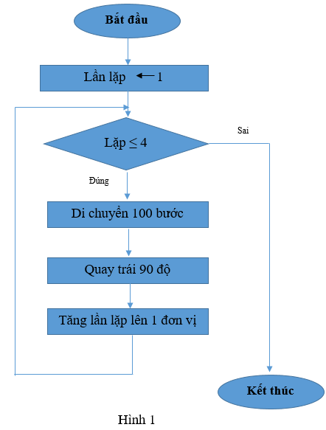
Câu 3: Chương trình Scratch nào sau đây thực hiện thuật toán “Điều khiển nhân vật đi theo hình ngũ giác đều có cạnh bằng 60 bước”
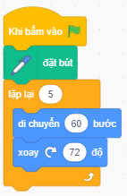  A | 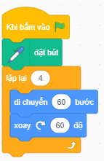  B | 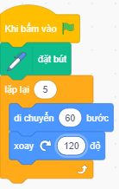  C | 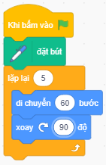  D

Câu 4: Sơ đồ khối trong hình 2 mô tả thuật toán nào ?  A. Giải phương trình bậc nhất.  B. So sánh hai số x, y  C. Tính tổng hai số x, y  D. Tính tích hai số x, y | 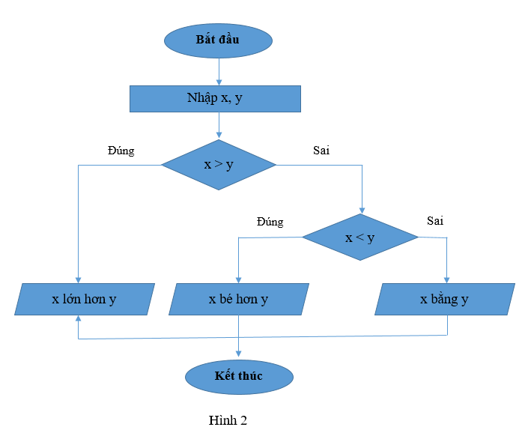
Câu 5: Em hãy chọn số vòng lặp điền vào ? để hoàn thành chương trình điều khiển nhân vật đi theo hình tam giác.  A. 5  B. 2  C. 3  D.4 |  | 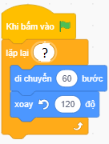  Hình 3
Câu 6: Em hãy chọn đáp án đúng nhất về thứ tự các bước thực hiện tạo chương trình điều khiển nhân vật di chuyển theo đường đi là một tam giác đều.
1. Xoá nhân vật chú mèo, thêm nhân vật chú Bọ rùa.
2. Khởi động phần mềm Scratch, chọn chế độ hiển thị tiếng Việt.
3. Kéo thả các lệnh.
4. Nháy chuột vào nút để chạy chương trình và xem kết quả.
 | A. (1)-(2)-(3) – (4)  B. (2)-(1)-(3) –(4) | C. (1) – (3) –(2) –(4)  D. (4) –(3) –(2) –(1)
Câu 7: Chọn lệnh thêm vào chỗ trống trong hình 4 để được chương trình điều khiển nhân vật vừa di chuyển, vừa vẽ hình vuông.  A.   B.   C.   D. . |  |  | 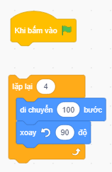  Hình 4
Câu 8: Lệnh 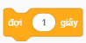 thuộc nhóm lệnh nào trong Scatch:
A.   B.  | C.   D. 

Câu 9: Lệnh  thuộc nhóm lệnh nào trong Scatch:
A.  B. | C.  D.
Câu 10: Em hãy điền vào ? trong hình 5 để hoàn thành chương trình điều khiển nhân vật vẽ hình lục giác .  A. 60  B. 45  C. 90  D.120 |  | 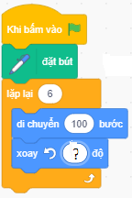  Hình 5
II. Tự luận – Thực hành (7.5 điểm )
Câu 11: (1.5đ) Hình 9a.1 là một trang văn bản. Em hãy quan sát và nối mỗi cụm từ với một phần tương ứng được đóng khung trong trang văn bản:
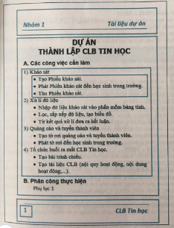  Hình 9a.1. Trang văn bản | Phần văn bản chính  Đầu trang  Chân trang  Số trang  Danh sách có thứ tự kết hợp danh sách dấu đầu dòng  Danh sách dấu đầu dòng
Câu 12:Thực hành (3.0đ). Em hãy sử dụng phần mềm soạn thảo văn bản để thực hiện các yêu cầu theo mẫu ở hình 9a.1.
Câu 13: Thực hành ( 3.0 đ) . Em hãy tìm một bản mẫu phù hợp rồi sử dụng để tạo bài trình chiếu giới thiệu về Lược sử các thế hệ máy tính điện tử. Chèn thtêm đường dẫn đến tệp video hoặc tệp tài liệu liên quan để hỗ trợ cho việc trình chiếu nội dung.
-------------------------Hết----------------------
HƯỚNG DẪN CHẤM
I. Trắc nghiệm:

Câu | 1 | 2 | 3 | 4 | 5 | 6 | 7 | 8 | 9 | 10
Đáp án | B | A | A | B | C | B | D | C | D | A
II. Tự luận:
Câu 11. (1.5 điểm – Đúng mỗi ý cho 0.25đ)
Danh sách dấu đầu dòng
Số trang
Chân trang
Đầu trang
Danh sách có thứ tự kết hợp danh sách dấu đầu dòng
Phần văn bản chính
Câu 12. (3 điểm)
Nội dung | Điểm
- Nhập được văn bản theo mẫu Hình 9a.1  - Chọn được kiểu chữ, cỡ chữ  - Sử dụng danh sách dạng liệt kê để định dạng văn bản  - Tạo đầu trang, chân trang và số trang cho văn bản  - Ghi lại văn bản với tên CLBtinhoc.docx | 0.5đ  0.5 đ  0.75đ  0.75đ  0.5đ
Câu 13. (3 điểm )
Nội dung | Điểm
- Lựa chọn được bản mẫu phù hợp  - Chỉnh sửa được bản mẫu phù hợp với nội dung  - Đưa vào trang tiêu đề đường dẫn đến một video hoặc tài liệu liên quan  - Lưu tệp với tên Luocsumaytinhdt.pptx | 1.0đ  1.0đ  0.5đ  0.5đ

--------------Hết----------------

MA TRẬN ĐỀ KIỂM TRA GIỮA HKII
MÔN TIN HỌC, LỚP 8

TT | Chương/chủ đề | Nội dung/đơn vị kiến thức | Mức độ nhận thức |  |  |  |  |  |  |  |  |  |  | Tổng |  |  |  |  |  | % tổng điểm
TT | Chương/chủ đề | Nội dung/đơn vị kiến thức | Nhận biết |  | Thông hiểu |  |  | Vận dụng |  |  | Vận dụng cao |  | Số câu hỏi |  |  |  | Thời gian
TT | Chương/chủ đề | Nội dung/đơn vị kiến thức | Câu hỏi | Thời gian | Câu hỏi | Thời gian | Câu hỏi |  |  | Thời gian | Câu hỏi | Thời gian | TN |  | TL
1 | Chủ đề E: Ứng dụng tin học | Soạn thảo văn bản và phần mềm trình chiếu nâng cao |  |  |  |  | 2 (TL-TH) |  |  |  | 1  (TH) |  |  |  | 3  (TL) |  |  |  | 75%  (7,5đ)
2 | Chủ đề F . Giải quyết vấn đề với sự trợ giúp của máy tính | Lập trình trực quan |  |  | 10  (TN) |  |  |  |  |  |  |  |  |  |  |  |  |  | 25%  (2,5đ)
Tổng |  |  |  |  | 10 (TN) |  | 2(TL-TH) |  |  |  | 1 (TH) |  | 10 |  | 3 |  | 45’ |  | 10đ
Tỉ lệ % điểm |  |  | 0% |  | 25% |  |  | 45% |  |  | 30% |  | 25% |  | 75% |  | 100% |  | 100%
Tỉ lệ chung |  |  | 25% |  |  |  |  |  | 75%

BẢNG ĐẶC TẢ ĐỀ KIỂM TRA GIỮA KỲ II
MÔN: TIN HỌC LỚP: 8
TT | Chương/  Chủ đề | Nội dung/Đơn vị kiến thức | Mức độ đánh giá |  | Số câu hỏi theo mức độ nhận thức
 |  |  |  |  | Nhận biết | Thông hiểu | Vận dụng | Vận dụng cao
1 | Chủ đề E: Ứng dụng tin học | Soạn thảo văn bản và phần mềm trình chiếu nâng cao | Vận dụng:  -Sử dụng được phần mềm soạn thảo:  + Thực hiện được các thao tác: chèn thêm, xoá bỏ, co dãn hình ảnh, vẽ hình đồ hoạ trong văn bản, tạo danh sách dạng liệt kê, đánh số trang, thêm đầu trang, và chân trang.  - Sử dụng được phần mềm trình chiếu:  + Chọn đặt các màu sắc, cỡ chữ hài hoà và hợp lí với nội dung.  + Đưa được vào trong trang trình chiếu đường dẫn đến video hay tài liệu khác.  + Thực hiện được thao tác đánh số thứ tự và chèn tiêu đề trang chiếu.  + Sử dụng được các bản mẫu.  Vận dụng cao:  – Tạo được một số sản phẩm là văn bản có tính thẩm mĩ phục vụ nhu cầu thực tế.  - Tạo được sản phẩm số phục vụ học tập, giao lưu và trao đổi thông tin trong phần mềm trình chiếu. |  |  |  | 2 TL-TH | 1TH
2 | Chủ đề F . Giải quyết vấn đề với sự trợ giúp của máy tính | Lập trình trực quan | Thông hiểu:  -Hiểu được chương trình là dãy các lệnh điều khiển máy tính thực hiện một thuật toán.  Vận dụng:  -Mô tả được kịch bản đơn giản dưới dạng thuật toán và tạo được một chương trình đơn giản. |  |  | 10 TN
Tổng |  |  |  |  | 0 TN | 10 TN | 2 TL-TH | 2TH
Tỉ lệ % |  |  |  |  | 0% | 25% | 45% | 30%
Tỉ lệ chung |  |  |  |  | 25% |  | 75%

